要配慮者利用施設に係る
洪水・土砂災害時等の避難確保計画作成の手引き（案）

＜北上川下流河川事務所版＞

平成３１年２月

国土交通省東北地方整備局
北上川下流河川事務所

－目次－
頁 様式集
対応頁
１．計画の構成 1  ２．計画の目的 3  ２.１. 計画の目的 3  ２.２. 計画の報告 3  ３．計画の適用範囲 4  ４．防災体制 5  ４.１. 防災体制 5  ４.２. 防災体制確立の判断時期及び活動内容 6  ５．情報収集及び伝達 12  ６．避難誘導 15  ７．避難の確保を図るための施設の整備 22  ８．防災教育及び訓練の実施 24  ９．自衛水防組織の業務に関する事項（自衛水防組織を設置する場合に限る。） 25 | 1  1  1  1  1  2  2  3  5  7  8  9  10

- 本手引き（案）は、「要配慮者利用施設における避難計画作成の手引き（平成29年6月 国土交通省水管理・国土保全局）」及び「要配慮者利用施設における避難計画作成の手引き別冊（作成支援・様式編）（平成29年6月 国土交通省水管理・国土保全局）」に基づき、流域内の要配慮者利用施設における避難計画作成の支援となる参考資料として作成されているものです。実際の計画作成の時は、国土交通省作成の手引きおよび手引き別冊（作成支援・様式編）も確認してください。
- 本手引き（案）は、北上川下流河川事務所管内における老人福祉施設、障害者福祉施設、児童福祉施設を対象とした、洪水・土砂災害時等の避難確保計画の内容に準拠しています。
- 本手引き（案）は、北上川下流河川事務所が管理する河川、水位観測所を想定し、作成されてます。
- 要配慮者利用施設とは、社会福祉施設、学校、医療施設その他の主として防災上の配慮が必要な方が利用する施設です。本手引き（案）は、要配慮者利用施設のうち、昼間だけでなく夜間、休日なども利用がある施設を主な対象として記述内容が構成されています。
- 本手引き（案）に併せて、別添の「様式集（案）（エクセルデータ）」に必要事項を入力していただき、各施設の避難確保計画を作成していただくこととなります（次頁に詳述）。本手引き（案）の文中の、表紙などは様式集の対象シートを指します。
- 作成した避難確保計画は、所在地の市町村に提出してください。
- 洪水・土砂災害が実際におこりそうな際には、必ずしも、本手引き（案）に沿って作成する避難確保計画で対応できない場合があります。状況に応じ、適切な行動をとってください。
＜本手引き（案）の構成＞
本手引き（案）は、以下の構成となっています。
１．計画の構成
「要配慮者利用施設における避難計画作成の手引き別冊（作成支援・様式編）」に基づいた記載内容
「要配慮者利用施設における避難計画作成の手引き」の記載内容慮者利用施設における避難計画作成の手引き

作成の流れ【様式：〇〇〇 】

＜様式集（案）の使い方＞
様式集（案）のコントロールシートに必要情報を入力すると避難確保計画ができます。
- 別添「様式集（エクセルデータ）」を開く。
- 様式集には、「コントロールシート」、「表紙、目次、Ｐ１～Ｐ１１」、「避難だっちゃ新聞」シートがあります。コントロールシートは各施設の必要事項を記入するワークシートの頁で、コントロールシートに必要事項を記入すると、表紙以降の頁にその記載事項が反映され、各施設の避難確保計画が作成されます。
- コントロールシートの「作成者入力欄」に、本手引き（案）を参照しながら、各施設の状況を確認し、必要事項を入力してみましょう。

＜避難確保計画を一覧できる「避難だっちゃ新聞」を作ろう＞
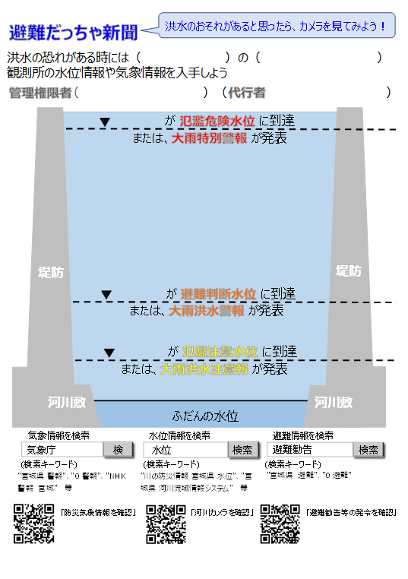
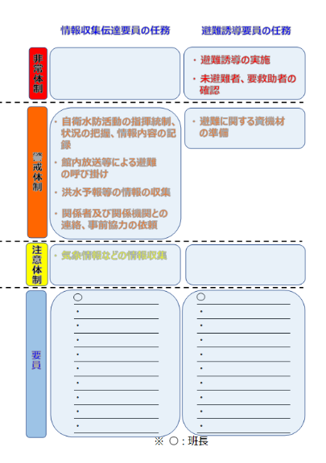
避難だっちゃ新聞は、洪水時に知っておくべき情報を一覧できるＡ３用紙サイズのポスターです。様式集のＡ４用紙サイズの用紙を左右に並べ貼りつけると完成です。洪水のおそれがある時には、避難だっちゃ新聞を壁などに貼り、全従業員が緊急時の対応行動を確認できるようにしましょう。

避難だっちゃ新聞（仮称）イメージ

１．計画の構成
《記載例》
＜目次＞
1．計画の目的
2．計画の報告
3．計画の適用範囲
4．防災体制
5．情報収集及び伝達
6．避難誘導
7．避難の確保を図るための施設の整備
8．防災教育と訓練の実施
9．自衛水防組織の業務に関する事項

《解説及び留意事項》
- 水防法は、平成２７年５月に一部改正され、洪水に係る浸水想定区域の前提を想定し得る最大規模の降雨に拡充するとともに、新たに想定し得る最大規模の内水・高潮に係る浸水想定区域制度が設けられた。また、平成２９年６月の改正により、それまで努力義務としていた避難確保計画の作成や訓練の実施が義務づけられた。
- すでに洪水に対する避難確保計画を作成している施設についても、新たに内水・高潮に係る浸水想定区域が指定され、市町村の地域防災計画に位置付けられた場合は、洪水に加え、内水・高潮それぞれに対応した避難確保計画を作成しなければならない。
- なお、避難確保計画に記載すべき事項は水防法施行規則（平成１２年建設省令第４４号）に定められている。《水防法施行規則》
（要配慮者利用施設の利用者の避難の確保のための措置に関する計画に定めるべき事項）
第十六条
第十五条の三第一項の要配慮者利用施設（法第十五条第一項第四号ロに規定する要配慮者利用施設をいう。以下同じ。）の利用者の洪水時等の円滑かつ迅速な避難の確保を図るために必要な訓練その他の措置に関する計画においては、次に掲げる事項を定めなければならない。
一 要配慮者利用施設における洪水時等の防災体制に関する事項
二 要配慮者利用施設の利用者の洪水時等の避難の誘導に関する事項
三 要配慮者利用施設における洪水時等の避難の確保を図るための施設の整備に関する事項
四 要配慮者利用施設における洪水時等を想定した防災教育及び訓練の実施に関する事項
五 自衛水防組織を置く場合にあっては、当該自衛水防組織の業務に関する次に掲げる事項
イ 水防管理者その他関係者との連絡調整、利用者が避難する際の誘導その他の水災の被害の軽減のために必要な業務として自衛水防組織が行う業務に係る活動要領に関すること
ロ 自衛水防組織の構成員に対する教育及び訓練に関すること
ハ その他自衛水防組織の業務に関し必要な事項
六 前各号に掲げるもののほか、要配慮者利用施設の利用者の洪水時等の円滑かつ迅速な避難の確保を図るために必要な措置に関する事項
※土砂災害に対する避難確保計画の作成について、土砂災害防止法第8条の2第1項、土砂災害防止法施行規則第五条の二に定められている。

作成の流れ 【様式集：表紙、目次】
- はじめに避難確保計画の作成の必要性を確認する。
- 市町村の地域防災計画において、浸水想定区域内、土砂災害警戒区域内の要配慮者利用施設として定められているか、市町村の防災部局に確認してください。
- 浸水想定区域内の場合、洪水ハザードマップを入手します。
- 土砂災害警戒区域・特別警戒区域内の場合、土砂災害ハザードマップを入手します。
- 各種ハザードマップは、市町村のホームページや国土交通省ハザードマップポータルサイトで確認できます。
- 大雨時には土砂災害の危険性もあるため、施設や避難場所、また避難場所までの避難経路において、土砂災害の危険性がある場合は、土砂災害ハザードマップも入手します。
●作成のポイント●
〇〇市（町）、洪水ハザードマップ又は土砂災害ハザードマップとインターネットで検索してみましょう。
- ハザードマップは、あくまでも想定上の浸水範囲、土砂災害のおそれがある範囲を示すものであり、着色のない地域が安全ということではないことに留意が必要です。
- 過去の浸水・土砂災害履歴などを市町村の防災部局で入手できる場合もありますので、必要に応じて、こうした情報も参考にしてください。
- 避難確保計画の必要性を確認したら、表紙に施設名入力し、表紙を作成する。
- 目次を確認しましょう。

２．計画の目的

２.１. 計画の目的
《記載例》
- この計画は、水防法第１５条の３第１項、土砂災害防止法第８条の２第１項に基づくものであり、「○○○○（施設名）」の利用者の洪水・土砂災害時（適宜選択）の円滑かつ迅速な避難の確保を図ることを目的とする。

《解説及び留意事項》
- 要配慮者は、一般の住民より避難に多くの時間を要し、いったん浸水が発生した場合、深刻な被害が発生するおそれがある。要配慮者の確実な避難の確保を図るため、平成２９年６月の水防法改正では、市町村地域防災計画に位置づけられた要配慮者利用施設（主として高齢者、障害者、乳幼児その他の特に防災上の配慮を要する者が利用する施設）の所有者又は管理者に対して、洪水時の円滑かつ迅速な避難の確保を図るために必要な訓練その他の措置に関する計画の作成、訓練の実施が義務づけられた。
※土砂災害に対する避難確保計画の作成について、土砂災害防止法第8条の2第1項に定められている。

２.２. 計画の報告
《記載例》
- 計画を作成及び必要に応じて見直し・修正をしたときは、水防法第１５条の３第２項、土砂災害防止法第８条の２第２項に基づき、遅滞なく、当該計画を市町村長へ報告する。

作成の流れ【様式集：P１】
- 「１ 計画の目的」、「2 計画の報告」にある記載例を確認し、必要に応じて、修正をしましょう。

３．計画の適用範囲
《記載例》
- この計画は、「○○○○（施設名）」に勤務又は利用する全ての者に適用するものとする。
●作成のポイント●
人数を入力する際、人数に変動がある場合は、避難に最も時間がかかることの想定される状況を入力しておきましょう。具体的には、施設職員は最小となる人数を、利用者は最大となる人数を記載することを推奨します。
《解説及び留意事項》
- 施設の利用者や従業員等を把握し、施設の規模や利用者数等に応じた計画を作成する必要がある。
- 利用者数が曜日や時間帯によって変動する場合には、留意が必要である。また、従業員数が少なくなる夜間や休日の対応についても検討しておく必要がある。

作成の流れ【様式集：P１】
- 「3 計画の適用範囲」にある記載例を確認し、必要に応じて、修正をしましょう。
- 施設の状況では、施設の利用者、従業員の状況を確認し、入力をしてください。

４．防災体制

４.１. 防災体制
《記載例》
- 防災体制は、以下のとおり設置する。
防災体制一覧表

管理権限者（ ）（代行者 ）

情報収集  伝達要員 | 役職及び氏名 | 任務
 | 班長（ ）  班員（ ）名  ・  ・  ・  ・ | □ 自衛水防活動の指揮統制、状況の把握、情報内容の記録  □ 館内放送等による避難の呼び掛け  □ 洪水予報、土砂災害警戒情報等の情報の収集  □ 関係者及び関係機関との連絡
●作成のポイント●
管理権限者と班長は、極力別の方にしましょう。
避難誘導要員 | 役職及び氏名 | 任務
 | 班長（ ）  班員（ ）名  ・  ・  ・  ・ | □ 避難誘導の実施  □ 未避難者、要救助者の確認

作成の流れ【様式集：P２】
- 施設の防災体制を検討してください。

４.２. 防災体制確立の判断時期及び活動内容
《記載例：洪水到達時間が長い場合》
洪水  危険度 | 体制 | 体制確立の判断時期 |  | 活動内容 | 対応要員※
 |  | 洪水予報・水位情報 | 避難情報
低  高 | 注意  体制 | ・洪水注意報発表  ・○○川（○○地点）  氾濫注意情報発表等 |  | ＜氾濫の発生に注意を求める＞  ①洪水予報等の情報収集 | 情報収集伝達要員
 |  | ○○川○○水位観測所の水位が氾濫注意水位（避難行動の準備を行う目安としてあらかじめ定められた水位）に到達し、さらに水位の上昇が見込まれる場合
 | 警戒  体制 | ・大雨洪水警報発表  ・○○川（○○地点）氾濫警戒情報発表等 | 警戒レベル３  避難準備・高齢者等避難開始の発令 | ＜避難準備などの氾濫発生に対する警戒を求める段階＞  ①洪水予報等の情報収集  ②使用する資器材の準備  ③保護者への事前連絡  ④周辺住民への事前協力依頼  ⑤要配慮者の避難誘導 | ①、③～④  情報収集伝達要員  ②、⑤  避難誘導要員
[洪水予報]
○○川○○水位観測所の水位が一定時間後に氾濫危険水位（堤防の決壊など重大な災害発生のおそれがある水位としてあらかじめ定められた水位）に到達が見込まれる場合、あるいは避難判断水位（避難行動を行う目安としてあらかじめ定められた水位）に到達し、さらに水位の上昇が見込まれる場合
[水位到達情報]
○○川○○水位観測所の水位が特別警戒水位（避難判断水位）に到達した場合
 | 非常  体制 | ・大雨特別警報発表  ・○○川（○○地点）氾濫危険情報発表 | 警戒レベル４  避難勧告、避難指示（緊急）等の発令 | ＜いつ氾濫してもおかしくない状態、避難等の発生に対する対応を求める段階＞  施設内全体への避難誘導 | 避難誘導要員
 |  | ○○川の水位が氾濫危険水位（堤防の決壊など重大な災害発生のおそれがある水位としてあらかじめ定められた水位）に到達
※ 上記のほか、施設の管理権限者（又は自衛水防組織の統括管理者）の指揮命令に従うものとする。
（注）自衛水防組織を設置した場合には、それぞれに対応する自衛水防組織の班編成及び要員の配置を記述する。

《記載例：洪水到達時間が短い場合》
洪水  危険度 | 体制 | 体制確立の判断時期 |  | 活動内容 | 対応要員※
 |  | 洪水予報・水位情報 | 避難情報
低  高 | 注意  体制 | 大雨又は台風に関する気象情報発表等 |  | ＜氾濫の発生に注意を求める＞  気象情報等の情報収集 | 情報収集伝達要員
 | 警戒  体制 | ・大雨洪水注意報発表  ・○○川（○○地点）氾濫注意情報発表等 |  | ＜避難準備などの氾濫発生に対する警戒を求める段階＞  ①洪水予報等の情報収集  ②使用する資器材の準備  ③保護者への事前連絡  ④周辺住民への事前協力依頼  ⑤要配慮者の避難誘導 | ①、③～④  情報収集伝達要員  ②、⑤  避難誘導要員
 |  | ○○川○○水位観測所の水位が氾濫注意水位（避難行動の準備を行う目安としてあらかじめ定められた水位）に到達し、さらに水位の上昇が見込まれる場合
 | 非常  体制 | ・大雨洪水警報発表  ・〇〇川（〇〇地点）氾濫危険情報発表 | 警戒レベル３  避難準備・高齢者等避難開始の発令 | ＜いつ氾濫してもおかしくない状態、避難等の発生に対する対応を求める段階＞  施設内全体への避難誘導 | 避難誘導要員
 |  | ○○川の水位が氾濫危険水位（堤防の決壊など重大な災害発生のおそれがある水位としてあらかじめ定められた水位）に到達

《解説及び留意事項》
- 洪水時の体制、体制区分ごとの活動内容、体制区分ごとの確立基準及び活動を実施する要員を検討・記載する。

○ 活動内容
▶ 洪水予報や気象情報等の収集から避難誘導までの洪水時における主な活動内容及びその順序について検討する。
▶ その際、児童の引き渡し等の比較的長時間を要する活動については、浸水前に避難を完了させる観点から、浸水までに十分な時間を確保できる場合を除き、避難後に避難場所で実施することが望ましい。
▶ 特に、複数の河川の浸水想定区域内に位置している施設においては、各河川からの

氾濫ごとに順序を検討することが望ましい。
※ 全国の災害情報普及支援室の連絡先をはじめ、事業所等の自衛水防に役立つ情報については以下のＷＥＢサイトから入手可能です。
http://www.mlit.go.jp/river/bousai/main/saigai/jouhou/jieisuibou/index.html

○ 体制の区分
▶ 体制は、活動内容、施設の従業員数、通常業務への影響等を踏まえ、施設の実情に応じて設定するものとする。
▶ ただし、洪水予報等の情報収集を開始する体制及び避難誘導を開始する体制については、必ず設定する必要がある。

○ 体制確立の基準
▶ 体制ごとの確立の基準は、河川からの氾濫水の到達時間※、避難を完了するまでに要する時間等を考慮して設定する。
▶ 避難勧告等が間に合わない場合等も想定して、体制の確立の基準となる情報を複数設定し、そのうちのいずれかに該当した場合に、体制を確立することとする。
▶ 複数の河川の浸水想定区域内に位置している施設においては、それぞれの河川からの氾濫水の到達時間※等を考慮して設定することが望ましい。
※ 氾濫水の到達時間等については、地点別浸水シミュレーション検索システム（ http://suiboumap.gsi.go.jp/ ) を活用いただくか、最寄りの国土交通省河川関係事務所「災害情報普及支援室」又は洪水浸水想定区域を指定した都道府県に相談してください。

○ 対応要員
▶ 各活動を実施する要員を検討する。
▶ 休日・夜間も施設内に利用者が滞在する施設は、休日・夜間の従業員数や勤務状況を踏まえて、各活動を実施する要員を検討する必要がある。

《用語の解説》
- 気象庁が発表する警報・注意報については、以下のウェブサイトで各地の発表基準が確認できる。
http://www.jma.go.jp/jma/kishou/know/kijun/index.html
- 水位の情報は、以下のホームページから入手することができる。
http://www.river.go.jp/

警報・注意報の  種類 | 発表基準
洪水注意報 | 大雨、長雨、融雪などにより河川が増水し、災害が発生するおそれがあると予想したとき
洪水警報 | 大雨、長雨、融雪などにより河川が増水し、重大な災害が発生するおそれがあると予想したとき
※気象業務法に基づく特別警報には、洪水に関する特別警報は定められていない。

洪水予報・  水位到達情報の種類 | 発表基準 | 市町村・住民・要援護者に求められる行動
○○川氾濫注意情報 | ○○川△△水位観測所の水位が氾濫注意水位（水防団の出動の目安としてあらかじめ定められた水位）に到達し、さらに水位の上昇が見込まれる場合 | 氾濫の発生に対する注意を求める段階
○○川氾濫警戒情報 | ［洪水予報］  ○○川△△水位観測所の水位が一定時間後に氾濫危険水位（市町村長の避難勧告等の発令判断の目安としてあらかじめ定められた水位）に到達が見込まれる場合、あるいは避難判断水位（市町村長の避難準備・高齢者等避難開始の発表判断の目安としてあらかじめ定められた水位）に到達し、さらに水位の上昇が見込まれる場合  ［水位到達情報］  ○○川△△水位観測所の水位が避難判断水位に到達した場合 | 避難準備などの氾濫発生に対する警戒を求める段階
○○川氾濫危険情報 | ○○川の水位が氾濫危険水位（市町村長の避難勧告等の発令判断の目安としてあらかじめ定められた水位）に到達 | いつ氾濫してもおかしくない状態  避難等の氾濫発生に対する対応を求める段階
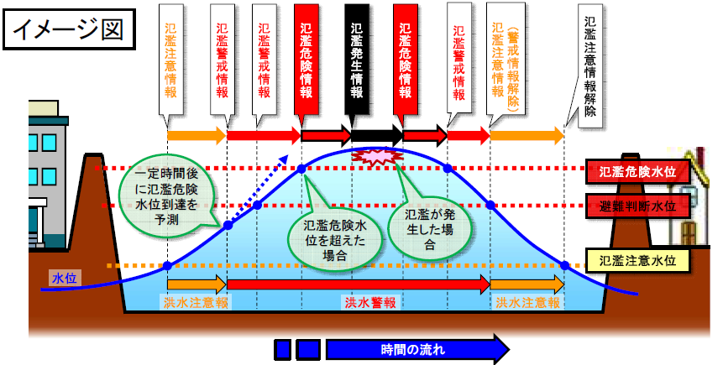

《記載例：土砂災害の場合》
洪  水  危  険  度 | 体制確立の判断時期 |  | 体制 | 活動内容 | 対応要員
 | 気象予報・  水位到達情報 | 避難情報
低 | ・ 大雨洪水注意報発表 |  | 注意体制 | ①洪水予報等の情報収集  ②使用する資器材の準備  ③利用者家族への事前連絡  ④周辺住民への事前協力依頼  ⑤要配慮者の避難誘導 | ①、③、④  情報収集伝達要員  ②、⑤  避難誘導要員
 | ・大雨洪水警報発表 | 警戒レベル３  避難準備・高齢者等避難開始の発令 | 警戒体制 | ①避難誘導 | ①  避難誘導要員
高 | ・大雨特別警報発表、  土砂災害警戒情報発表 | 警戒レベル４  避難勧告、避難指示(緊急)等の発令 | 非常体制 | 避難完了
※ 上記のほか、施設の管理権限者（又は自衛水防組織の統括管理者）の指揮命令に従うものとする。
（注）自衛水防組織を設置した場合には、それぞれに対応する自衛水防組織の班編成及び要員の配置を記述する。

作成の流れ【様式集：P３】
- 洪水の危険を察知する河川・観測所を知る。
洪水の危険を察知する河川を選択し、施設の位置する市町村名、水位観測所を選択してください。土砂災害の危険性がある施設では、施設の位置する市町村名を選択してください。
●作成のポイント●
洪水の危険を察知する河川・観測所を調べるために「川の防災情報 宮城県
水位」などとインターネットで検索し、各観測所の住所から最寄りの観測所を確認しましょう。土砂災害の危険性の確認については、「宮城県砂防総合情報システム」など検索し、土砂災害警戒情報の発令状況等を確認しましょう。
プルダウン方式で河川や市町村、観測所を選んでください。
河川名 | （ ）川
所在市町村 | （ ）
水位情報 | （ ）観測所

- 防災体制確立の判断時期及び活動内容をつくる。
“避難準備・高齢者等避難開始”発表や市町村からの連絡、施設独自の情報収集などをもとに、段階的な体制確立の考え方と、各体制に応じた活動内容及び役割分担を構築しておきましょう。

５．情報収集及び伝達

（１）情報収集
《情報収集》
- 収集する主な情報及び収集方法は、以下のとおりとする。
収集する情報 | 収集方法 | インターネット検索キーワード
洪水予報・  水位到達情報 | 国土交通省ホームページ、  川の防災情報、  緊急速報メール | “川の防災情報 宮城県 水位”、 “宮城県 河川流域情報システム” 等
気象情報 | 気象庁ホームページ、  テレビ・ラジオ | “宮城県 警報”、 “●●市 警報”、 “NHK警報 宮城”、 “宮城県 土砂災害警戒情報” 等
避難準備･高齢者等  避難開始等 | テレビ・ラジオ、  防災行政無線、  市町ホームページ | “宮城県 避難”、 “●●市 避難”、

- 停電時は、ラジオ、タブレット、携帯電話を活用して情報を収集するものとし、これに備えて、乾電池、バッテリー等を備蓄する。

- 《解説及び留意事項》
- 水防法第１５条第１項第４号ロに基づき市町村地域防災計画に記載された要配慮者利用施設ついては、市町村から当該施設の所有者又は管理者に対して、同条第２項に基づき洪水予報河川においては洪水予報が、水位周知河川、水位周知下水道又は水位周知海岸においては水位到達情報が提供される。
- また、同法第１５条の３第６項の規定により自衛水防組織を設置した場合には、当該自衛水防組織の構成員（情報を受ける構成員を市町村に報告）に対しても、同条第２項に基づき市町村から洪水予報河川においては洪水予報が、水位周知河川、水位周知下水道又は水位周知海岸においては水位到達情報が提供される。
- 内水に関する情報については、特に迅速な受信が必要であるため、事前に伝達方法等について市町村と調整を行っておく必要がある。また、排水ポンプ場が排水不能になった場合には浸水の可能性が高まることから、排水施設の稼働状況についても情報を受信できるよう、市町村と調整しておくことが望ましい。
- 大規模な水害が発生した場合には、停電することが十分に想定されることから、停電時においても情報を収集できるよう検討しておく必要がある。

- 提供される情報に加えて、雨の降り方、施設周辺の水路や道路の状況、斜面に危険な前兆が無いか等、施設内から確認を行う。

《解説及び留意事項》
- 避難に備えて、周辺の水路が溢れていないか、道路が通行できるか等、あらかじめ確認しておくことが望ましい。
- また、浸水が始まっていないか、土砂災害の前兆が無いか等についても注意する。
- ただし、台風が通過している最中や雨が強く降っている時には、外の様子を確認するために外出することは危険であるため、施設内から確認するなど、安全に配慮する必要がある。

（２）情報伝達
《記載例》
- 別紙○「体制ごとの施設内緊急連絡網（平日用・休日用）」に基づき、気象情報、洪水予報、土砂災害警戒情報等の情報を施設内関係者間で共有する。
- 児童を避難させる可能性がある場合には、別紙△「保護者緊急連絡網」に基づき、保護者に対し、「●●●●（避難場所）へ避難する」旨を連絡する。
- 児童を避難させる場合には、○○市○○課（連絡先）に「これより●●●●（避難場所）に避難する」旨を連絡する。
- 児童を避難させる場合には、別紙△「保護者緊急連絡網」に基づき、保護者に対し、「●●●●（避難場所）へ避難する。児童引き渡しは●●●●（避難場所）において行う。児童引き渡し開始については、追って別途連絡する。」旨を連絡する。
- 避難の完了後、○○市○○課（連絡先）に避難が完了した旨を連絡する。
- 避難の完了後、別紙△「保護者緊急連絡網」に基づき、保護者に対し、「避難が完了。これより●●●●（避難場所）において児童引き渡しを行う」旨を連絡する。

《解説及び留意事項》
- 緊急時における連絡体制（連絡網及び連絡方法）については、夜間や休日の従業員の勤務状況を踏まえ、あらかじめ定めておく必要がある。その際、一般には、体制ごとに情報を共有しておくべき者は異なる（体制が進むごとに共有すべき者は増える）ため、体制ごとに連絡体制を定めておくことが望ましい。
- 関係市町村への連絡については、報告する内容、報告先等について事前に調整しておく必要がある。
- 利用者家族への連絡は、連絡する内容、連絡がとれない場合の対応等について事前に調整しておき、避難や引き渡しに混乱を来さないようにすることが重要である。なお、利用者家族の避難状況によっては連絡がとりづらい場合があるため、「災害用伝言ダイヤル」の利用等の連絡方法についても検討しておくと良い。
作成の流れ【様式集：Ｐ５】
- 防災に関する情報の収集方法を確認してください。
- 誰でもスマホで必要な情報をえられるよう、インターネットで検索する場合の「検索キーワード」を記載しておきましょう。
●作成のポイント●
近年では、台風のほか、線状降雨帯による大雨の発生がありました。併せて、注意しましょう。
＜検索キーワード例＞
- 気象情報
気象庁ホームページ、テレビ･ラジオ
検索
- 洪水予報・水位到達情報
国土交通省ホームページ 等
検索
- 河川カメラ
北上川下流防災情報ポータルサイト
検索
宮城県 土砂災害警戒情報 等
検索
- 土砂災害警戒情報
テレビ･ラジオ、防災行政無線 等
検索検索

- 避難準備･高齢者等避難開始

６．避難誘導

（１）避難場所
- 洪水・土砂災害時（適宜選択）における避難場所は、○○区○○町○丁目「○○公園」とする。
- 周辺の浸水の状況や利用者の健康状態等により上記避難場所への避難が困難な場合には、本施設○棟の２階へ避難し、屋内安全確保を図るものとする。

《解説及び留意事項》
- 避難場所については、原則として、洪水ハザードマップ又は土砂災害ハザードマップ等に記載されている最寄りの指定緊急避難場所を記載するものとする。
- 移動が困難な要配慮者は、移動に伴うリスクが高いことから、指定緊急避難場所への適切な移動手段が確保できない場合や事態が急変した場合に備え、「近隣の安全な場所」（※１）への避難や「屋内安全確保」（※２）がとれるよう、緊急度合いに応じて対応できる複数の避難先を平時から確保することが望ましい。
- ただし、屋内安全確保の場合には、浸水・土砂災害の長期化や孤立によって、水や食料の補給や体調を崩した場合の処置等に困難を伴うため、必要な物資の備蓄や、市町村防災部局・消防機関等との連絡体制の確保、最低限必要な照明等の準備を整えておくなど、留意が必要である。
- 避難場所は原則として、浸水・土砂災害が想定されない場所に設定しなければならない。
（※１）近隣の安全な場所：指定緊急避難場所ではないが、近隣のより安全な場所・建物等
（※２）屋内安全確保：その時点に居る建物内において、より安全な部屋等への移動
- 土砂災害からの避難については、原則として、早期避難、早期避難が難しい場合は、土砂災害警戒区域・特別警戒区域の外に出るものとする

作成の流れ【様式集：Ｐ６】
- 地域の洪水ハザードマップ又は土砂災害ハザードマップで施設の位置や避難路などを確認してください。
【想定し得る最大規模の洪水に係る浸水想定区域の確認】
【土砂災害警戒区域、土砂災害危険箇所等の確認】
ハザードマップの作成状況については、市町村の防災部局に確認してください。
＜避難路の決め方＞
避難路は、ハザードマップポータルサイト（https://disaportal.gsi.go.jp/）「重ねるハザードマップ」で洪水と土砂災害を表示した状態で避難路を決めてください。複数の避難路を選んでおくのがよいです。
橋が流されるなど想定外の事項がある場合もあります。いざ避難するときに危険があると判断したときは、別ルートで避難してください。
●避難路を選ぶときのポイント●
①距離よりも安全を優先、深い場所を通らない。
・避難路は、深い浸水がある場所を避けるように設定してください。遠回りになっても問題ありません。避難時間を考慮して早めに逃げるようにしましょう。
・深い浸水深の場所を通過しなければならない場合は、深い浸水深の区間がなるべく短くなるように設定してください。また、そのような場所は、浸水により孤立化する可能性が高いため、早期の避難を検討してください。
②川に近づかないコースにする。
・浸水深が浅くても氾濫した川の近くは、流れが速く流される場合があります。可能な限り早く川から離れましょう。
③地面よりも掘り込んでいる低い場所を通らない（アンダーパスなど）
・周辺よりも低い土地や道路は、水が流れ込みすぐに水位が上がる場合があります。このような場所は避けるようにしましょう。
④最近浸水があった場所は避ける。
・近年の水害で浸水した場所は、水が溜まりやすい場所です。避難に影響する恐れがあるため、このような場所は、避けるようにしましょう。昔の水害のことが分からない場合は、近所の人に聞いてみるのも一つの手段です。
⑤土砂災害からの避難
土砂災害警戒区域等を含まない道路を選びましょう。避難路の検討において、土砂災害警戒区域等が避けられない場合、避難準備・高齢者等避難開始情報等を参考にして、早期避難を検討してください。

- 施設周辺で想定される浸水深を確認してください。
施設周辺で想定される浸水深や、施設がどのくらい浸水するのかイメージしてみましょう。
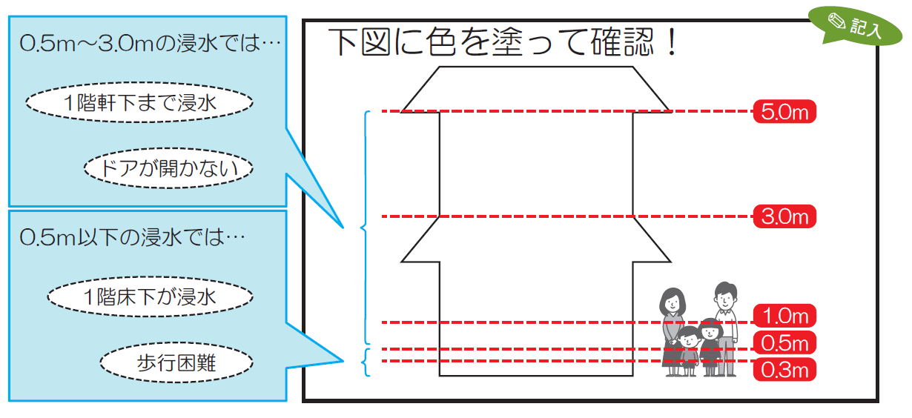
- 安全な避難先を設定する。
 | 名 称 | 想定浸水深 | 構造 | 階数
避難場所 |  | □浸水しない  □浸水深（ ）ｍ | □木造  □非木造 | □平屋  □2階建て以上
屋内安全確保
●避難所への避難が難しい場合の対応●
雨風が強く避難所への立ち退き避難がかかえって危険な場合は、自宅の２階以上の部分で、がけや沢筋から離れた部屋、近くの堅牢な建物の２階以上に移動し、安全を確保することが望ましい。
指定避難所への避難が困難な場合にそなえ、近隣の退避所などを確保することが望ましい。
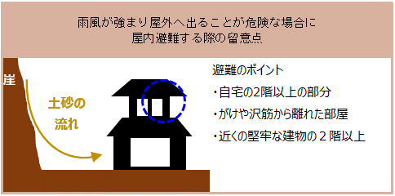
避難先の安全性が確保されているかチェックしよう。
□ ハザードマップなどで浸水・土砂災害が想定されていない
□ 避難者全員が収容できる十分な広さがある
□ 避難経路上に、浸水危険箇所や土砂災害危険箇所は存在しない。

（２）避難経路
- 洪水・土砂災害時（適宜選択）における避難場所までの避難経路については、別紙○「避難経路図」のとおりである。

《解説及び留意事項》
- 洪水ハザードマップ・土砂災害ハザードマップ等には、避難経路となる道路の他、浸水常襲箇所や土砂災害の危険箇所等も記載されているので、それらを参考に安全な避難経路を設定する。
- 上層階等への屋内安全確保の場合は、館内の避難経路について検討を行い、使用する階段等を設定する。なお、エレベーターは停電や浸水によって停止することに留意する。
- 避難経路については、河川や海からの氾濫水が到達していなくても内水による浸水が発生していることも考えられることから、避難する人数等も考慮して、可能な限り標高が高い道路を選定することが望ましい。
- 洪水ハザードマップ・土砂災害ハザードマップは、市町村から住民等に配布、市町村ウェブサイトに掲載される他、以下のポータルサイトからも閲覧することができる。
http://disapotal.gsi.go.jp/
- 市町村によっては、洪水ハザードマップ・土砂災害ハザードマップを基に、自治会ごとに地域版ハザードマップを作成する取組を行っている地域もある。

作
- 施設周辺の避難経路図を作成する。
＜手順１（必須）＞
避難経路図のベースとなる図面を確認します。
「ハザードマップポータルサイト、地理院地図」なども活用できます。

＜手順2（必須）＞
施設と避難場所に印をつけます。ハザードマップポータルサイト、
地理院地図のツール・作図などで、図を作成できます。

＜手順3（推奨）＞
水位観測所と雨量観測所の位置も確認してみましょう。

＜手順4（必須）＞
施設から避難場所までの避難経路を書き込みます。 （できれば複数経路を記入）

成
援編】ステップ3
＜手順5（推奨）＞
避難経路図をもとに避難場所や避難経路の安全性を確認します。

＜手順6（推奨）＞
避難経路図をもとに避難先までの移動手段を確認します。

＜避難経路図の作成イメージ図＞
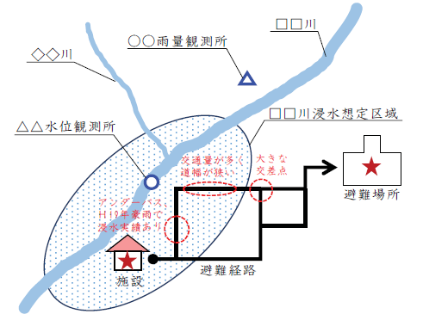
出典：H29.6要配慮者利用施設における避難計画作成の手引き別冊（作成支援・様式編）（国土交通省、平成29年6月）

（３）避難誘導方法
＜記載例＞
- 施設外の避難場所に誘導するときは、避難場所（○○区○○町○丁目「○○公園」）までの順路、道路状況について説明する。
- 避難する際は、車両等を使用せず徒歩を原則とする。
- 避難誘導にあたっては拡声器、メガホン等を活用し、先頭と最後尾に誘導員を配置する。
- 避難誘導員は、避難者が誘導員と識別しやすく、また安全確保のための誘導用ライフジャケットを着用し、必要に応じて蛍光塗料を現地に塗布するなどして、避難ルートや側溝等の危険箇所を指示する。
- 避難する際には、ブレーカーの遮断、ガスの元栓の閉鎖等を行う。
- 浸水や土砂災害のおそれがある階または施設からの退出が概ね完了した時点において、未避難者の有無について確認する。

《解説及び留意事項》
- 避難誘導方法については、時間帯毎（昼夜、休日）に避難する人数、従業員数等を考慮して、誘導員の配置や使用する資器材等を具体的に定めておく必要がある。
- 車での避難は、浸水箇所や土砂災害で動けなくなる危険や川沿いの道路から川に転落する危険等を伴うため、安全で確実な移動手段であるかを慎重に判断する必要がある。車両使用を検討する場合は、市町村に対し車両避難のルールの有無を確認する。
- また、夜間の屋外への避難にあたっては、目の不自由な利用者に対しても、安全かつ迅速に誘導できるよう、避難誘導員は避難者が一見して誘導員と識別できるよう明るい色の衣服を着用したり、側溝やがれき等の危険箇所に近づかないよう蛍光塗料を使ってルート誘導を行ったり、安全に配慮した工夫をすることが望ましい。
- 当該施設が地域の避難場所に指定されている場合には、避難誘導、避難支援、備蓄品の管理等の役割分担について市町村、近隣の自治会等とあらかじめ協議し、協定等を締結しておくことが望ましい。

作成の流れ【様式集：Ｐ７】
- 施設利用者の人数と避難の対応方針を検討する。
 | 施設利用者 |  | 避難のための事前準備（例）
対応内容 | 避難場所へ移動  □単独歩行が可能な方  □介助が必要な方  □車いすを使用する方  □ｽﾄﾚｯﾁｬｰや担架が必要な方  □そのほか（ ） | （ ）名  （ ）名  （ ）名  （ ）名  （ ）名 | - 避難のための十分な車両数を確保  - ストレッチャーや担架を確保  - 救命具やボートを備える
 | そのほかの対応  □ご自宅に帰宅する方  □病院に搬送する方  □施設から移動できない方  □そのほか（ ） | （ ）名  （ ）名  （ ）名 | - ご家族に協力が得らえるか事前に相談  - 福祉関係機関との協力体制がとれるか相談

- 避難場所への避難時間を確認しましょう。
□避難準備時間は？
避難準備時間とは、避難誘導の割り当て、必要物資の搬送準備、搬送車までの入所者の移動などにかかる時間です。
避難訓練の実績値  （もしくは想定値） | （ ）分  ●作成のポイント●  避難準備時間や避難時間は、訓練などにより確認して入力することが望ましいです。この他、避難場所を日常の散歩道などに組み入れ、避難時の環境の変化を極力減らすことなども有効です。
＜目標時間＞ | （ ）分

□避難時間は？
避難時間とは、施設から避難先までの移動時間です。
避難訓練の実績値  （もしくは想定値） | （ ）分
＜目標時間＞ | （ ）分
ポイント
〇〇市（町）、洪水ハザードマップとインターネットで検索してみましょう。
ポイント
管理権限者と班長は極力別の方にしましょう。
ポイント
〇〇市（町）、洪水ハザードマップとインターネットで検索してみましょう。

７．避難の確保を図るための施設の整備
《記載例》
- 情報収集・伝達及び避難誘導の際に使用する施設及び資器材については、下表「避難確保資器材等一覧」に示すとおりである。
- これらの資器材等については、日頃からその維持管理に努めるものとする。

避難確保資機材等一覧
活動の区分 | 使用する設備又は資機材
情報収集・伝達 | テレビ、ラジオ、タブレット、ファックス、携帯電話、懐中電灯、電池、携帯電話用バッテリー、笛
避難誘導 | 名簿（従業員、利用者等）、案内旗、タブレット、携帯電話、懐中電灯、携帯用拡声器、電池式照明器具、電池、携帯電話バッテリー、ライフジャケット、蛍光塗料  施設内の一時避難のための水・食料・寝具・防寒具
※自衛水防組織を設置する場合には、自衛水防組織の装備品リストを記載する。

《解説及び留意事項》
- ここでは、情報収集・伝達及び避難誘導に使用する施設又は資器材について記載するものとし、記載した資器材は計画の作成と併せて整備・備蓄しておくものとする。
- 夜間も利用者が施設内に滞在する施設においては、停電時における避難誘導の際に使用する懐中電灯や予備電源等の施設又は資器材について検討し記載するものとする。

作成の流れ【様式集：Ｐ８】
- いざという時に備えて、必要なものの準備や対策を行いましょう。
□備蓄品・必要資機材など
 | 備蓄品
情報収集・伝達 | □テレビ □ラジオ □タブレット □ファックス □携帯電話  □懐中電灯□電池 □携帯電話用バッテリー □笛
避難誘導 | □名簿（従業員、施設利用者）□案内旗 □タブレット □携帯電話 □懐中電灯  □携帯用拡声器 □電池式照明器具 □電池 □携帯電話用バッテリー  □ライフジャケット □蛍光塗料
施設内の一時避難 | □水（１人あたりℓ） □食料（１人あたり食分）  □寝具□防寒具
高齢者 | □おむつ・おしりふき
障害者 | □常備薬
乳幼児 | □おむつ・おしりふき □おやつ □おんぶひも
そのほか | □ウェットティッシュ □ゴミ袋 □タオル  □（ ）

□施設への浸水・土砂流入を防ぐための対策
浸水を防ぐための対策
□土嚢 □止水版
□そのほか（ ）

８．防災教育及び訓練の実施
≪記載例≫
- 毎年４月に新規採用の従業員を対象に研修を実施する。
- 毎年５月に全従業員を対象として情報収集・伝達及び避難誘導に関する訓練を実施する。
●作成のポイント●
訓練は、年度始めや梅雨時期前などに訓練を実施し、対応行動などを確認することなどが有効です。
《解説及び留意事項》
- 避難を円滑かつ迅速に確保するためには、避難確保計画に基づく訓練を実施し、必要に応じて計画を見直すことが必要不可欠である。
- 訓練や研修は年１回以上、定期的に行うことが望ましい。
- 研修や訓練には、市町村から地域住民に配布されている洪水ハザードマップ・土砂災害ハザードマップ等が活用できる。
- 地震等を想定した情報伝達訓練や避難訓練を実施している施設においては、当該訓練の実施をもって、本計画に基づく情報伝達及び避難誘導に関する訓練に代えることができるものとする。（ただし、災害の種類によって避難場所や避難経路が異なる場合があることの従業員等への周知や、洪水・土砂災害時等の避難に関する研修を別途実施すること。）
- 情報収集訓練については、市町村が情報伝達訓練を実施している場合には、これと併せて実施することが有効である。
- 自衛水防組織を設置し、情報収集を自衛水防組織の業務とする場合には、情報収集訓練についての本項での記載を省略することができる。

作成の流れ【様式集：P９】
- 避難だっちゃ新聞を確認し、洪水のおそれのある際に必要な情報を一覧できる状況を整え、保管場所を従業員で共有しましょう。
- 防災訓練の計画を記載する。
- 避難確保計画の見直しのルールを決める。

９．自衛水防組織の業務に関する事項（自衛水防組織を設置する場合に限る。）
《記載例》
- 別添「自衛水防組織活動要領」に基づき自衛水防組織を設置する。
- 自衛水防組織においては、以下のとおり訓練を実施するものとする。
▶ 毎年４月に新たに自衛水防組織の構成員となった従業員を対象として研修を実施する。
▶ 毎年５月に行う全従業員を対象とした訓練に先立って、自衛水防組織の全構成員を対象として情報収集・伝達及び避難誘導に関する訓練を実施する。

《解説及び留意事項》
- 本項は、自衛水防組織を設置しない場合には省略することができる。
- 自衛水防組織活動要領の作成に当たっては、別添「自衛水防組織活動要領(案)」を参考にされたい。

１０．その他
- 作成した避難確保計画に、施設の関係機関連絡先一覧表や、緊急連絡網等を併せて添付しておくことが望ましい。

